

Samacharviswa English, Hindi, Gujarati News agency

UDYAM-GJ-01-0352095 (M0) 8128121059 & 9427027256

તા.18-09-2026

CBFC માટે નવી ગાઇડલાઇન: હિંસા, ડ્રગ્સ અને રાષ્ટ્રવિરોધી કન્ટેન્ટ પર કડક નિયમો


સલમાન ખાનની ‘માતૃભૂમિ’ની રિલીઝને લઈને પણ ચર્ચા તેજ, નવી ગાઇડલાઇનમાં વિદેશી દેશો સાથેના સંબંધો અંગે ખાસ જોગવાઈ
એસવીએન. નવી દિલ્હી:
ભારત સરકારના માહિતી અને પ્રસારણ મંત્રાલયે ફિલ્મોના સર્ટિફિકેશનને લઈને સેન્ટ્રલ બોર્ડ ઑફ ફિલ્મ સર્ટિફિકેશન (CBFC) માટે નવી માર્ગદર્શિકા જાહેર કરી છે. આશરે એક દાયકા બાદ CBFCના પુનર્ગઠન સાથે જ ફિલ્મોના કન્ટેન્ટને લઈને આ નવા નિયમો ઉમેરાયા છે. નવી ગાઇડલાઇનમાં હિંસા અને ગુનાના મહિમામંડનથી લઈને ડ્રગ્સ, સાંપ્રદાયિકતા, અંધશ્રદ્ધા અને રાષ્ટ્રવિરોધી વિચારોને પ્રોત્સાહન આપતા કન્ટેન્ટ અંગે સાવચેતી રાખવા જણાવાયું છે. સાથે જ ભારતના અન્ય દેશો સાથેના મૈત્રીપૂર્ણ સંબંધોને નુકસાન પહોંચાડે તેવા કન્ટેન્ટ અંગે પણ ખાસ ધ્યાન આપવાનું કહેવામાં આવ્યું છે.

હિંસા અને ગુનાના મહિમામંડન પર રોક
નવી માર્ગદર્શિકા અનુસાર ફિલ્મોમાં હિંસાનું મહિમામંડન ન થવું જોઈએ. ગુનેગારોની કામગીરી કરવાની રીત અથવા લોકોને ગુનો કરવા માટે ઉશ્કેરતા દૃશ્યો અને સંવાદો અંગે પણ સાવચેતી રાખવાની રહેશે. ફિલ્મોમાં દર્શાવવામાં આવતા હિંસક કન્ટેન્ટને સમાજ પર થતી અસરના સંદર્ભમાં જોવામાં આવશે.

સાંપ્રદાયિક અને રાષ્ટ્રવિરોધી કન્ટેન્ટ અંગે નિયમ
નવી ગાઇડલાઇનમાં સાંપ્રદાયિકતા, અંધશ્રદ્ધા, વિજ્ઞાનવિરોધી વિચારો અથવા રાષ્ટ્રવિરોધી વિચારધારાને પ્રોત્સાહન આપતા દૃશ્યો અને શબ્દો અંગે પણ નિયમો સામેલ કરવામાં આવ્યા છે. ફિલ્મ સર્ટિફિકેશન દરમિયાન આવા કન્ટેન્ટને ધ્યાનમાં લેવાનું CBFCને જણાવાયું છે.

વિદેશી દેશો સાથેના સંબંધો અંગે ખાસ જોગવાઈ
માર્ગદર્શિકામાં જણાવાયું છે કે ફિલ્મના કન્ટેન્ટથી ભારતના અન્ય દેશો સાથેના મૈત્રીપૂર્ણ સંબંધો પર પ્રતિકૂળ અસર ન થવી જોઈએ. આ જોગવાઈને કારણે સલમાન ખાન અભિનીત ફિલ્મ ‘માતૃભૂમિ: મે વૉર રેસ્ટ ઇન પીસ’ની ચર્ચા ફરી શરૂ થઈ છે. આ ફિલ્મ અગાઉ ‘બેટલ ઑફ ગલવાન’ નામથી આવવાની હતી. ફિલ્મની 17 એપ્રિલ 2026ની નિર્ધારિત રિલીઝ મુલતવી રાખવામાં આવી હતી અને ત્યારથી તેના સર્ટિફિકેશન અંગે અનિશ્ચિતતા છે.

‘માતૃભૂમિ’માં ચીનના ઉલ્લેખને લઈને પેચ
રિપોર્ટ્સ અનુસાર ફિલ્મની વાર્તા 2020ની ગલવાન અથડામણ દરમિયાન ભારત-ચીન વચ્ચેના સૈન્ય તણાવની પૃષ્ઠભૂમિ પર આધારિત છે. અગાઉ એવી પણ માહિતી સામે આવી હતી કે ફિલ્મમાં ચીનના સીધા ઉલ્લેખ અને ગલવાન ઘટનાના ચિત્રણ અંગે વાંધો ઉઠાવવામાં આવ્યો હતો. આ કારણે કેટલાક દૃશ્યોમાં ફેરફાર અને રી-શૂટ કરવામાં આવ્યા હોવાના અહેવાલો છે. જોકે, ફિલ્મને લઈને અંતિમ સર્ટિફિકેશન અંગે સત્તાવાર નિર્ણયની વિગતો અલગથી સ્પષ્ટ થવાની બાકી છે.

ડ્રગ્સના દૃશ્યો માટે ડિસ્ક્લેમર જરૂરી
નવી માર્ગદર્શિકામાં નશીલા અને સાઇકોટ્રોપિક પદાર્થોના ઉપયોગ, સેવન અથવા તસ્કરી દર્શાવતા દૃશ્યો અંગે પણ કડક જોગવાઈ કરવામાં આવી છે. આવા દૃશ્યો સાથે કાનૂની ચેતવણી અથવા ડિસ્ક્લેમર દર્શાવવાનું રહેશે, જેમાં નશીલા પદાર્થોના નુકસાન અને તેના કારણે થતી કાનૂની સજાની જાણકારી આપવાની રહેશે.

લોકોની લાગણીઓ અને સંવેદનાઓનું ધ્યાન
ગાઇડલાઇન્સમાં લોકોની લાગણીઓ અથવા સંવેદનાઓને ઠેસ પહોંચાડી શકે તેવા કન્ટેન્ટ અંગે પણ સાવચેતી રાખવાની વાત કરવામાં આવી છે. બાળકો સાથે દુર્વ્યવહાર, મહિલાઓ વિરુદ્ધના ગુનાઓ અને બિનજરૂરી હિંસાના દૃશ્યો પર પણ નિયંત્રણની જોગવાઈ કરવામાં આવી છે.

UAથી A સુધીના સર્ટિફિકેશનમાં ફેરફાર
CBFC ફિલ્મોને હવે તેમના સ્વરૂપ, કન્ટેન્ટ અને થીમના આધારે UA, UA 7+, UA 13+, UA 16+ અથવા A કેટેગરીમાં સર્ટિફિકેટ આપી શકશે. જો ફિલ્મ અન્ય માપદંડો પૂર્ણ કરતી હોય છતાં સગીર દર્શકો માટે યોગ્ય ન ગણાય તો તેને માત્ર પુખ્ત વયના દર્શકો માટે એટલે કે A કેટેગરીમાં સર્ટિફાઇ કરી શકાય છે. જ્યારે માતા-પિતાના માર્ગદર્શનની જરૂરિયાત જણાય ત્યારે ફિલ્મને UA 7+, UA 13+ અથવા UA 16+ કેટેગરીમાં રાખી શકાય છે.

વોરેન બફેટની ઇનિંગ પૂરી, ‘ગુરુ’ના એ મંત્રથી રચાયું અબજોનું સામ્રાજ્ય
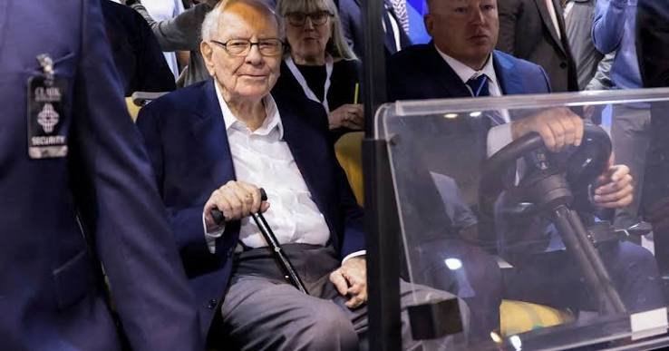
બર્કશાયર હેથવે (Berkshire Hathaway)ના ચેરમેન પદેથી 96 વર્ષીય વોરેન બફેટના હટવાની સાથે જ દિગ્ગજ રોકાણકારનો ઐતિહાસિક અધ્યાય સત્તાવાર રીતે પૂરો થઈ ગયો છે.

એસવીએન. નવી દિલ્હી:
દિગ્ગજ રોકાણકાર વોરેન બફેટનો સુવર્ણ યુગ
વોરેન બફેટ (Warren Buffett) શુક્રવારે બર્કશાયર હેથવેના ચેરમેન પદેથી સત્તાવાર રીતે મુક્ત થઈ ગયા છે. હવે તેઓ કંપનીના ચેરમેન એમેરિટસ (Chairman Emeritus) બન્યા છે. તેમની જગ્યાએ હવે તેમના પુત્ર હોવર્ડ જી. બફેટ ચેરમેન તરીકેનો કાર્યભાર સંભાળશે, જ્યારે ગ્રેગ એબેલ (Greg Abel) ચીફ એક્ઝિક્યુટિવ ઓફિસર (CEO) તરીકે યથાવત રહેશે.
96 વર્ષીય બફેટ ડાયરેક્ટર અને શેરહોલ્ડર તરીકે કંપની સાથે જોડાયેલા રહેશે. તેમણે બર્કશાયર હેથવેને એક સંઘર્ષ કરી રહેલી ટેક્સટાઈલ કંપનીમાંથી 1 ટ્રિલિયન ડૉલરથી વધુ માર્કેટ વેલ્યુ ધરાવતા વૈશ્વિક સામ્રાજ્યમાં ફેરવી દીધી છે. દશકો સુધી કંપનીનું નેતૃત્વ કરનાર બફેટની આ સફર વીમા (Insurance), રેલવે, ઊર્જા અને રિટેલ સેક્ટર સુધી વિસ્તરેલી છે.

‘ગુરુ’ બેન્જામિન ગ્રાહમ સાથે મુલાકાત અને મૂલ્ય રોકાણ (Value Investing)
30 ઓગસ્ટ, 1930ના રોજ નેબ્રાસ્કામાં જન્મેલા વોરેન બફેટને બાળપણથી જ બિઝનેસમાં રસ હતો. કોલંબિયા યુનિવર્સિટીમાંથી અર્થશાસ્ત્રમાં માસ્ટર ડિગ્રી મેળવતી વખતે તેમની મુલાકાત તેમના ગુરુ બેન્જામિન ગ્રાહમ (Benjamin Graham) સાથે થઈ.
- ગ્રાહમનો મંત્ર: ઓછી કિંમત ધરાવતી પરંતુ મજબૂત ફંડામેન્ટલ્સવાળી કંપનીઓને ખરીદવાનો ગ્રાહમનો સિદ્ધાંત બફેટના રોકાણનો મુખ્ય આધાર બન્યો.
- ચાર્લી મુંગરનું યોગદાન: બાદમાં તેમના સહયોગી ચાર્લી મુંગરે તેમને ફક્ત સસ્તા શેર ખરીદવાને બદલે મજબૂત આર્થિક સ્થિતિ અને ટકાઉ ફાયદાવાળા બિઝનેસ પર ધ્યાન કેન્દ્રિત કરવા પ્રેરિત કર્યા.

વીમા ક્ષેત્ર (Insurance Float) બન્યું સફળતાનું એન્જિન
બફેટની સફળતા પાછળ સૌથી મોટો ફાળો વીમા ક્ષેત્રનો રહ્યો છે. 1967માં બર્કશાયરે ‘નેશનલ ઇન્ડેમ્નિટી’ નામની વીમા કંપની ખરીદી.
- વીમા કંપનીઓ ગ્રાહકો પાસેથી ક્લેમની ચુકવણી અગાઉ પ્રીમિયમ મેળવે છે, જેને ‘ઇન્શ્યોરન્સ ફ્લોટ’ કહેવામાં આવે છે.
- આ ફ્લોટના નાણાંને ક્લેમ ચૂકવતા પહેલાં લાંબા ગાળાના રોકાણમાં વાપરી શકાય છે.
- કોકા-કોલા, અમેરિકન એક્સપ્રેસ, એપલ અને સીઝ કેન્ડીઝ જેવી દિગ્ગજ કંપનીઓમાં કરાયેલું રોકાણ આ જ રણનીતિનું પરિણામ હતું.

1965 થી 2025: આંકડા બોલે છે
બર્કશાયર હેથવેના વાર્ષિક અહેવાલ મુજબ, 1965 અને 2025 વચ્ચે કંપનીના પ્રતિ-શેર બજાર મૂલ્યમાં 19.7% નો વાર્ષિક કમ્પાઉન્ડ દર નોંધાયો છે, જ્યારે આ જ સમયગાળામાં S&P 500 નો વાર્ષિક વળતર દર 10.5% રહ્યો હતો. આ આંકડાઓ વોરેન બફેટની દીર્ઘદ્રષ્ટિ અને ઉત્કૃષ્ટ બિઝનેસ સમજની સાક્ષી પૂરે છે.

પહાડો વચ્ચે વસેલું દેશનું સૌથી ઊંચું રેલવે સ્ટેશન: 7000 ફૂટની ઊંચાઈએ દોડે છે ટ્રેન
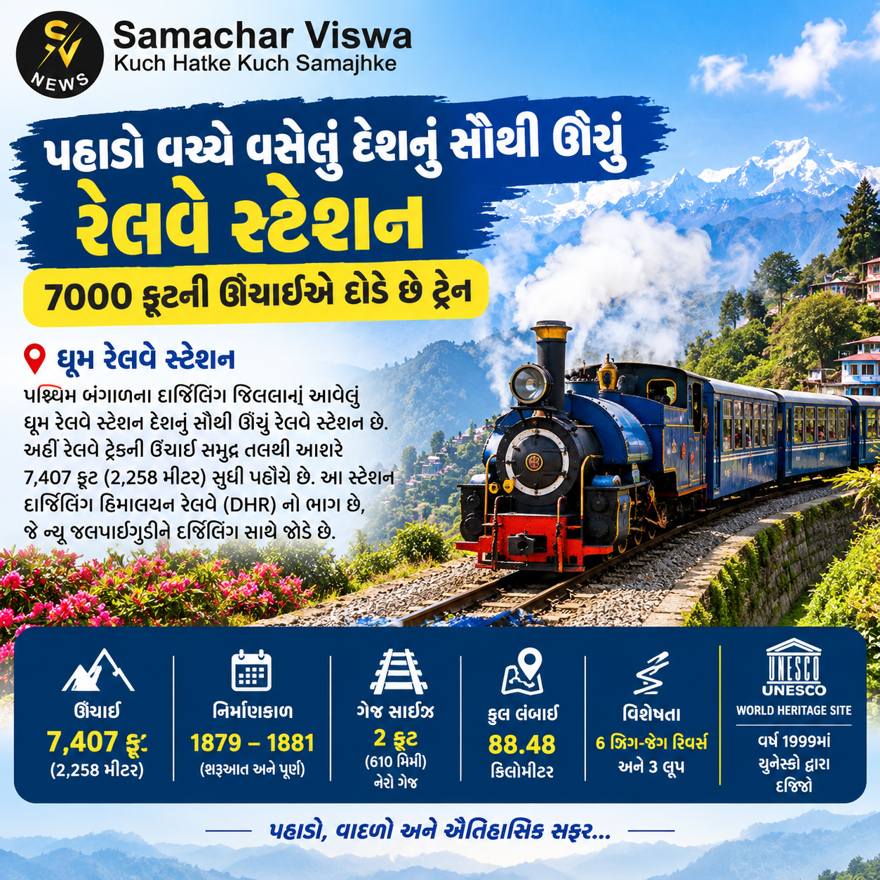
એસવીએન. નવી દિલ્હી:
ભારતીય રેલવેનો ઇતિહાસ માત્ર મેદાની વિસ્તારો પૂરતો મર્યાદિત નથી, પરંતુ દેશમાં એક એવું રેલવે સ્ટેશન પણ આવેલું છે જ્યાં ટ્રેન સમુદ્ર તલથી આશરે 7,000 ફૂટથી વધુ ઊંચાઈએ પહોંચે છે. પહાડો, વાદળો અને વળાંકવાળા પાટાઓ વચ્ચે બનેલું આ સ્ટેશન એન્જિનિયરિંગ અને ઇતિહાસનો એક ઉત્તમ નમૂનો છે.

ઘૂમ રેલવે સ્ટેશન: એક અદ્ભુત ઐતિહાસિક સ્થળ
ભારતમાં રેલવેનું નેટવર્ક જેટલું વિશાળ છે, તેનો ઇતિહાસ પણ એટલો જ રસપ્રદ છે. પશ્ચિમ બંગાળના દાર્જિલિંગ જિલ્લામાં આવેલું ઘૂમ (Ghum) રેલવે સ્ટેશન દેશનું સૌથી ઊંચું રેલવે સ્ટેશન છે. રેલવેના RDSO (Research Designs and Standards Organisation) મુજબ, અહીં રેલવે ટ્રેકની ઊંચાઈ 7,407 ફૂટ (લગભગ 2,258 મીટર) સુધી પહોંચે છે.
આ સ્ટેશન ‘દાર્જિલિંગ હિમાલયન રેલવે’ (DHR) નો એક ભાગ છે, જેને લોકપ્રિય રીતે ‘ટૉય ટ્રેન’ (Toy Train) તરીકે ઓળખવામાં આવે છે. આ આખી રેલવે લાઇન આશરે 88.48 કિલોમીટર લાંબી છે, જે ન્યૂ જલપાઈગુડીને દાર્જિલિંગ સાથે જોડે છે.

એન્જિનિયરિંગનો ચમત્કાર: પહાડો પર પાટા બનાવવાનું કૌશલ્ય
દાર્જિલિંગ હિમાલયન રેલવેનું નિર્માણ 1879 થી 1881 વચ્ચે થયું હતું. પહાડી પ્રદેશોમાં રેલવે લાઇન બિછાવવી એ તે સમયના ઇજનેરો માટે એક મોટો પડકાર હતો. સીધી તીવ્ર ચઢાણ ચઢવાને બદલે એન્જિનિયરોએ ‘ઝિગ-ઝેગ રિવર્સ’ અને ‘લૂપ’ જેવી અદ્ભુત તકનીકોનો ઉપયોગ કર્યો હતો.
આ રૂટ પર કુલ છ ઝિગ-ઝેગ રિવર્સ અને ત્રણ લૂપ આવેલા છે, જે ટ્રેનને ધીમે-ધીમે ઊંચાઈ મેળવવામાં મદદ કરે છે. ઘૂમ સ્ટેશન આ રેલવે લાઇનનું સૌથી ઊંચું બિંદુ છે, અને ત્યારબાદ ટ્રેન નીચે ઉતરીને દાર્જિલિંગ પહોંચે છે.

પ્રવાસીઓ માટે સ્વર્ગ સમાન સમાન રોમાંચક સફર
પશ્ચિમ બંગાળ પ્રવાસન વિભાગના જણાવ્યા અનુસાર, સમુદ્ર તલથી આટલી ઊંચાઈ પર પહોંચ્યા બાદ ટ્રેનની સફર સાવ અલગ જ અનુભવ કરાવે છે. પહાડી ઢોળાવો, ગાઢ જંગલો અને બદલાતા મોસમ વચ્ચે આગળ વધતી આ ટ્રેનને જોઈને એવું લાગે છે કે જાણે તે વાદળોની વચ્ચેથી પસાર થઈ રહી હોય.

દાર્જિલિંગ હિમાલયન રેલવે (ઘૂમ સ્ટેશન) સાથે જોડાયેલી મહત્વપૂર્ણ બાબતો:
- યુનેસ્કો વર્લ્ડ હેરિટેજ: વર્ષ 1999માં દાર્જિલિંગ હિમાલયન રેલવેને યુનેસ્કો દ્વારા ‘વર્લ્ડ હેરિટેજ સાઈટ’નો દરજ્જો આપવામાં આવ્યો છે.
- ઊંચાઈ: સમુદ્ર તલથી આશરે 7,407 ફૂટ (2,258 મીટર).
- નિર્માણકાળ: 1879માં શરૂઆત અને 1881માં પૂર્ણ થઈ.
- ગેજ સાઈઝ: 2 ફૂટ (610 મિમી) નેરો ગેજ.
- કુલ લંબાઈ: આશરે 88 કિલોમીટર.

ટાટા સફારી ઇવી ટૂંક સમયમાં થશે લોન્ચ: મળશે ટ્રિપલ સ્ક્રીન ડેશબોર્ડ અને શાનદાર રેન્જ
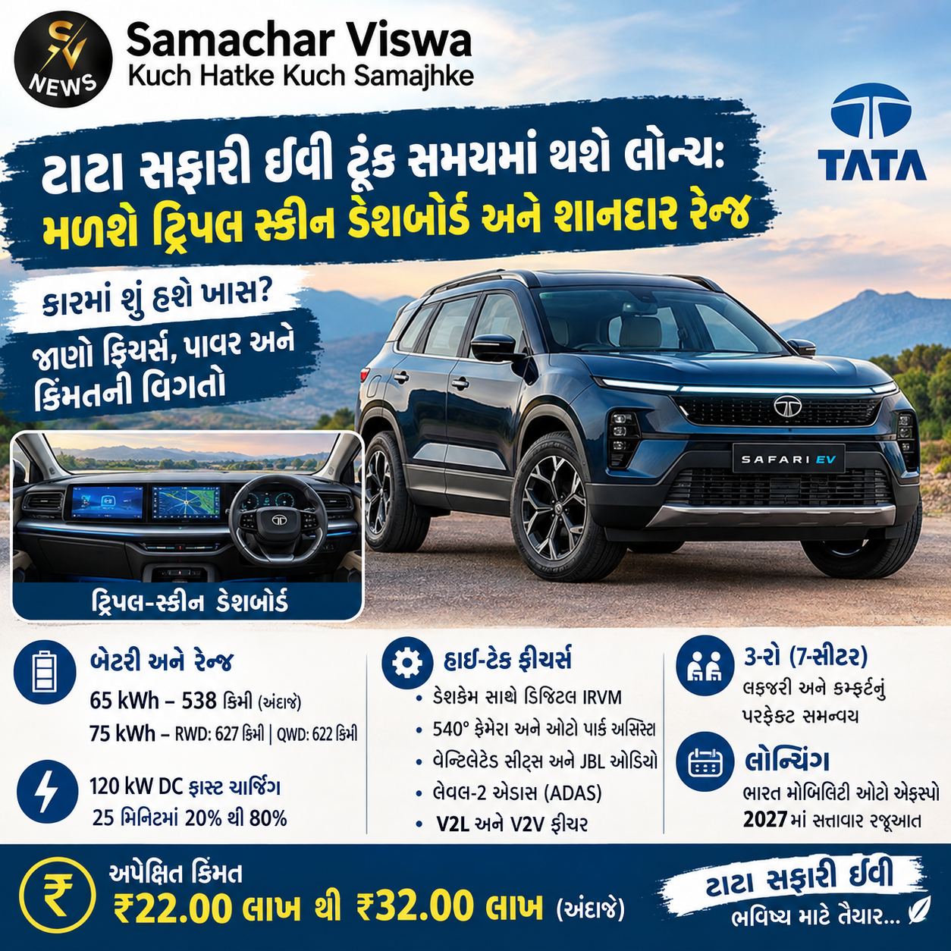

કારમાં શું હશે ખાસ? જાણો ફિચર્સ, પાવર અને કિંમતની વિગતો
એસવીએન. નવી દિલ્હી
ટાટા મોટર્સ પોતાની લોકપ્રિય એસયુવી કારને ઇલેક્ટ્રિક અવતારમાં લાવવા માટે સંપૂર્ણપણે તૈયાર છે. ટાટા સફારી ઇવી (Tata Safari EV) ને હાલમાં જ ટેસ્ટિંગ દરમિયાન જોવામાં આવી છે, જેનાથી તેના શાનદાર ફીચર્સ અને ડિઝાઇનની કેટલીક ખાસ માહિતી સામે આવી છે. આ ઇલેક્ટ્રિક કાર તેના દમદાર લુક અને એડવાન્સ ટેકનોલોજીને કારણે ઓટો સેક્ટરમાં મોટો ધમાકો કરવા જઈ રહી છે.

સિએરા ઇવી પછી ટ્રિપલ સ્ક્રીનવાળી બીજી કાર
સફારી ઇવીના કેબિનમાં સૌથી મોટું આકર્ષણ તેનો ટ્રિપલ-સ્ક્રીન ડેશબોર્ડ (Triple-Screen Dashboard) છે. સીએરા ઇવી (Sierra EV) પછી સફારી ઇવી ટાટાની બીજી એવી ગાડી હશે જેમાં આગળ બેસનાર પેસેન્જર માટે અલગથી ઇન્ફોટેનમેન્ટ સ્ક્રીન આપવામાં આવશે. એટલે કે ડ્રાઇવર અને વચ્ચેના ઇન્ફોટેનમેન્ટ સિસ્ટમ ઉપરાંત ફ્રન્ટ પેસેન્જર માટે પણ અલગ સ્ક્રીન મળશે. માર્કેટમાં આ કાર સીધી રીતે મહિન્દ્રાની એક્સઇવી 9એસ (Mahindra XEV 9S) ને ટક્કર આપશે.

બેટરી પાવર અને ડ્રાઇવિંગ રેન્જ
રિપોર્ટ્સ અનુસાર, સફારી ઇવીમાં શાનદાર બેટરી ઓપ્શન મળી શકે છે:
- 65 kWh બેટરી: આ બેટરી સિંગલ ચાર્જમાં અંદાજે 538 કિલોમીટર સુધીની રેન્જ આપી શકે છે.
- 75 kWh બેટરી: આ બેટરી પૅક સાથે રિયર-વ્હીલ ડ્રાઇવ (RWD) માં અંદાજે 627 કિલોમીટર અને ઓલ-વ્હીલ/ડ્યુઅલ-મોટર (QWD) માં 622 કિલોમીટરની રેન્જ મળવાની સંભાવના છે.
- ફાસ્ટ ચાર્જિંગ: 120 kW ના ડીસી ફાસ્ટ ચાર્જર દ્વારા તેની બેટરી માત્ર 25 મિનિટમાં 20% થી 80% સુધી ચાર્જ થઈ શકશે.

હાઇ-ટેક ફિચર્સ અને સેફ્ટી
સફારી ઇવીમાં આધુનિક સેફ્ટી અને લગ્ઝરી ફિચર્સનો સમાવેશ કરવામાં આવ્યો છે:
- ડેશકેમ સાથે ડિજિટલ આઇઆરવીએમ (IRVM)
- 540-ડિગ્રી કેમેરા સિસ્ટમ અને ઓટો પાર્ક અસિસ્ટ
- વેન્ટિલેટેડ સીટ્સ અને પ્રીમિયમ જેબીએલ (JBL) ઓડિયો સિસ્ટમ
- સેફ્ટી માટે લેવલ-2 એડાસ (ADAS) ફીચર
- વ્હીકલ-ટુ-લોડ (V2L) અને વ્હીકલ-ટુ-વ્હીકલ (V2V) ફીચર, જેથી કારની બેટરીથી અન્ય ઇલેક્ટ્રોનિક ઉપકરણો અથવા બીજી ઇવી પણ ચાર્જ કરી શકાશે.

અપેક્ષિત કિંમત અને લોન્ચિંગ
કંપની આ 3-રો (7-સીટર) વાળી ઇલેક્ટ્રિક એસયુવીને ભારત મોબિલિટી ઓટો એક્સ્પો 2027 (Bharat Mobility Auto Expo 2027) માં સત્તાવાર રીતે રજૂ કરી શકે છે. તેની કિંમત અંદાજે ₹22.00 લાખથી ₹32.00 લાખની વચ્ચે રહેવાની સંભાવના છે.

રાહુલ દ્રવિડના પુત્ર અન્યોય દ્રવિડની તોફાની બેટિંગ, ઓસ્ટ્રેલિયા સામે 211થી વધુના સ્ટ્રાઈક રેટથી ફટકાર્યા રન
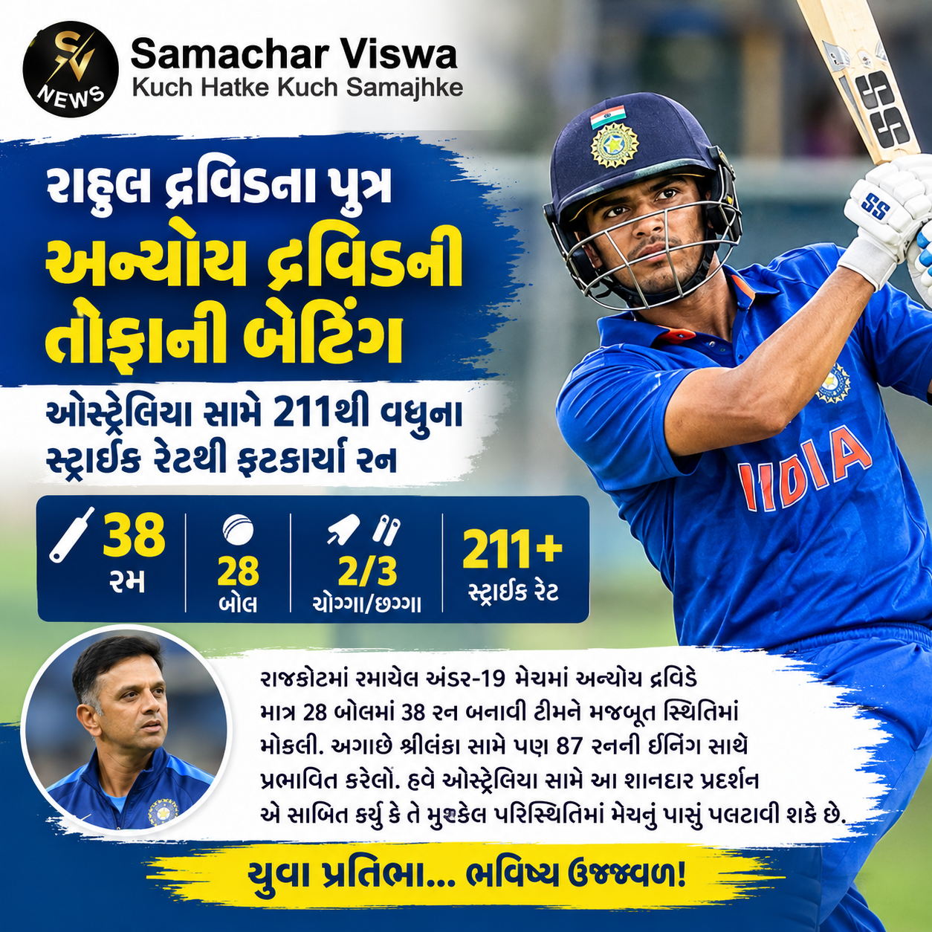

એસવીએન. રાજકોટ
ભારતીય ક્રિકેટના ‘દિવાલ’ તરીકે જાણીેલા પૂર્વ કેપ્ટન અને મુખ્ય કોચ રાહુલ દ્રવિડના પુત્ર અન્યોય દ્રવિડે પોતાની આક્રમક બેટિંગથી ક્રિકેટ જગતમાં ધૂમ મચાવી દીધી છે. રાજકોટમાં રમાયેલી અંડર-19 મેચમાં તેણે વિરોધી ટીમ સામે શાનદાર પ્રદર્શન કર્યું છે.

રાજકોટમાં ઓસ્ટ્રેલિયા સામે મચાવી તબાહી
રાજકોટના નિરંજન શાહ સ્ટેડિયમમાં રમાયેલા ઓસ્ટ્રેલિયા અંડર-19 સામેના પ્રથમ અનઓફિશિયલ વનડે મુકાબલામાં અન્યોય દ્રવિડે પોતાની વિસ્ફોટક બેટિંગનું પ્રદર્શન કર્યું છે. જમણા હાથના યુવા વિકેટકીપર-બેટ્સમેન અન્યોયે છઠ્ઠા નંબરે બેટિંગ કરતા માત્ર 28 બોલમાં 2 ચોગ્ગા અને 3 ગગનચુંબી છગ્ગાની મદદથી 38 રનની ધમાકેદાર ઇનિંગ રમી હતી. વરસાદથી પ્રભાવિત આ 20-20 ઓવરના મુકાબલામાં જ્યારે ભારતીય ટીમ મુશ્કેલીમાં હતી, ત્યારે તેણે મેચનું ચિત્ર બદલી નાખ્યું હતું.

સંકટમોચક બનીને ટીમને અપાવી મજબૂત સ્થિતિ
જ્યારે ભારતીય અંડર-19 ટીમે માત્ર 88 રનમાં જ પોતાની 4 મહત્વની વિકેટો ગુમાવી દીધી હતી, ત્યારે અન્યોય દ્રવિડે ક્રિઝ પર પગ મૂક્યો હતો. દબાણ હેઠળ બતાવવાને બદલે તેણે ઓસ્ટ્રેલિયન બોલરો પર કાઉન્ટર અટેક કર્યો હતો. અન્યોયે સાથી ખેલાડી યશવર્ધન ચૌહાણ સાથે મળીને માત્ર 34 બોલમાં 69 રનની અત્યંત ઝડપી ભાગીદારી નોંધાવી હતી. આ શાનદાર ભાગીદારીના દમ પર ભારતીય ટીમ નિર્ધારિત 20 ઓવરમાં 6 વિકેટે 182 રનનો મજબૂત સ્કોર બનાવવામાં સફળ રહી હતી.

શ્રીલંકા પ્રવાસમાં પણ મચાવી ચૂક્યો છે ધમાકો
આ પહેલીવાર નથી જ્યારે અન્યોય દ્રવિડે પોતાની બેટિંગથી પ્રભાવિત કર્યા હોય. અગાઉ જુલાઈ 2026માં શ્રીલંકા અંડર-19 સામે રમાયેલી યુથ વનડે સિરીઝમાં પણ તેનું બેટ ખૂબ ગુંજ્યું હતું. હંબનટોટામાં રમાયેલી બીજી યુથ વનડે મેચમાં અન્યોયે માત્ર 67 બોલમાં 87 રનની અત્યંત આકર્ષક ઇનિંગ રમી હતી. રાજકોટમાં ઓસ્ટ્રેલિયા સામે રમાયેલી આ 38 રનની આક્રમક ઇનિંગે ફરી એકવાર સાબિત કરી દીધું છે કે તે મુશ્કેલ પરિસ્થિતિઓમાં મેચનું પાસું પલટવાની ક્ષમતા ધરાવે છે.

